**МИНИСТЕРСТВО ЦИФРОВОГО РАЗВИТИЯ, СВЯЗИ И МАССОВЫХ КОММУНИКАЦИЙ РОССИЙСКОЙ ФЕДЕРАЦИИ**

**Ордена Трудового Красного Знамени**

**Федеральное государственное бюджетное образовательное учреждение высшего образования**

**«Московский технический университет связи и информатики»**

Кафедра математической кибернетики и информационных технологий

**Отчет по проекту**

по дисциплине «Основы UI и UX дизайна»

Выполнил: студент группы

БВТ2001

Ильинская Вера Алексеевна

Руководитель:

Дворянинов Павел Владимирович

Москва 2023

**Оглавление**

Цель работы 3

Задание 3

Выполнение 4

Вывод 25

# **Цель работы**

Необходимо разработать SPA исходя из описания задачи.

# **Задание**

Имеется API со списком фильмов, с которым нужно наладить взаимодействие. Необходимо визуализировать данные полученные от API в виде таблицы, содержащей только важную (на ваш взгляд) информацию о фильме. К каждому фильму из таблицы можно оставить комментарий (неограниченное количество), а также удалить его в любой момент времени, локальное состояние.

# **Выполнение**

В качестве примера был предоставлен React веб-проект, на основе которого мы разрабатывали собственное SPA или веб-приложение.

На рисунках 1 и 2 представлена реализация Header на заглавной странице веб-приложения. Header страницы включает в себя иконку сайта, заглавную надпись и кнопку смены светлой и тёмной темы веб-прилоежния.

Инициализация Header осуществляется в файле:

next-app\src\components\layouts\Main\Header\Header.tsx

Настройка стилей Header осуществляется в файле:

next-app\src\components\layouts\Main\Header\index.styled.ts

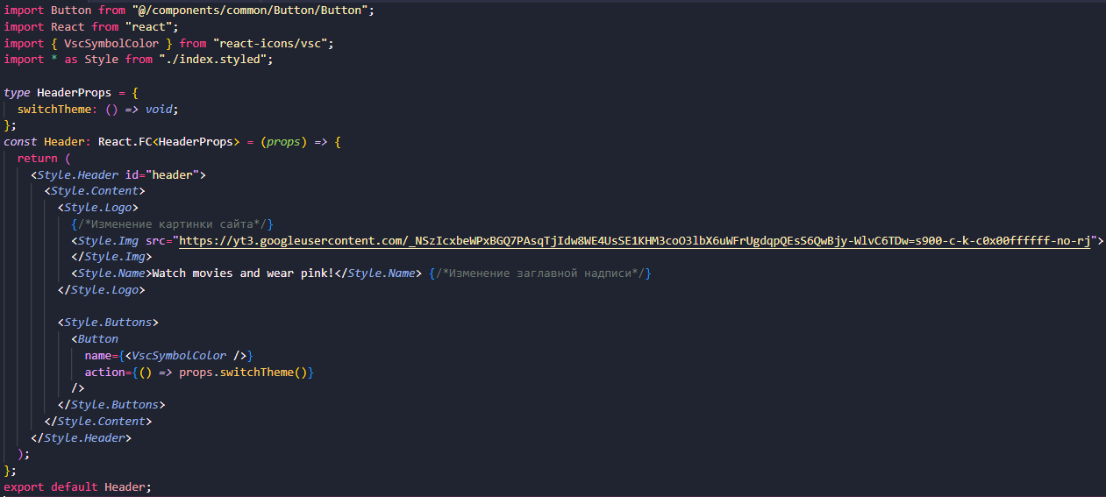

Рисунок 1 – Инициализация Header в файле Header.tsx



Рисунок 2 - Реализация Header на заглавной странице веб-приложения

На рисунках 3 представлена настройка наследования некоторыми файлами глобальных стилей.

Настройка наследования глобальных стилей осуществляется в файле:

next-app\src\components\layouts\Main\index.tsx

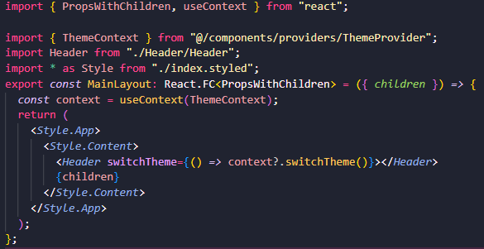

Рисунок 3 – Настройка наследования глобальных стилей в файле index.tsx

На рисунках 4 и 5 представлена реализация кнопки смены светлой и тёмной темы веб-приложения, располагающейся в Header на заглавной странице веб-приложения.

Инициализация кнопки смены светлой и тёмной темы осуществляется в файле:

next-app\src\components\common\Button\Button.tsx

Настройка стилей данной кнопки осуществляется в файле:

next-app\src\components\common\Button\index.styled.ts

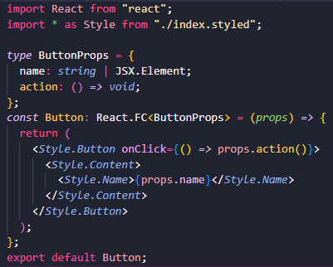

Рисунок 4 – Инициализация кнопки смены светлой и тёмной темы в файле Button.tsx



Рисунок 5 - Реализация кнопки смены светлой и тёмной темы в Header веб-приложения

На рисунках 6, 7 и 8 представлена реализация объекта карточки фильма, располагающихся в списке фильмов на заглавной странице веб-приложения. Карточка фильма включает в себя название фильма и год выпуска фильма, а также кнопку “Details”, жанры фильма и рейтинг фильма, которые показываются при наведении курсора на карточку фильма.

Инициализация объекта карточки фильма осуществляется в файле:

next-app\src\components\templates\Films\Film\Film.tsx

Настройка стилей объекта карточки фильма осуществляется в файле:

next-app\src\components\templates\Films\Film\index.styled.ts

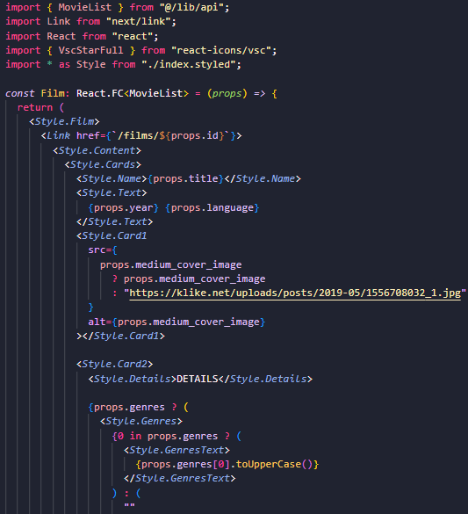

Рисунок 6 – Инициализация объекта карточки фильма в файле Film.tsx, часть 1

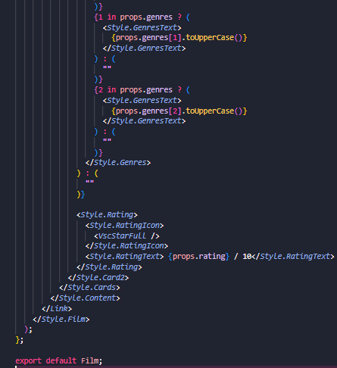

Рисунок 7 – Инициализация объекта карточки фильма в файле Film.tsx, часть 2

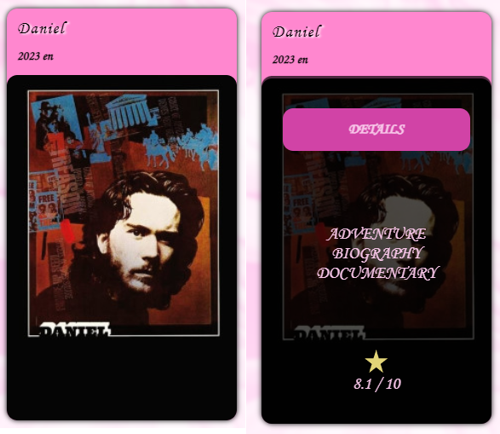

Рисунок 8 - Реализация объекта карточки фильма в списке фильмов (в обычном состоянии и при наведении на объект) на заглавной странице веб-приложения

На рисунках 9 и 10 представлена реализация объекта списка фильмов на заглавной странице веб-приложения.

Инициализация объекта списка фильмов осуществляется в файле:

next-app\src\components\templates\Films\index.tsx

Настройка стилей объекта списка фильмов осуществляется в файле:

next-app\src\components\templates\Films\index.styled.ts

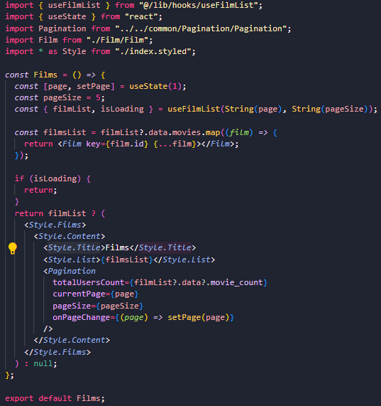

Рисунок 9 – Инициализация объекта списка фильмов в файле index.tsx

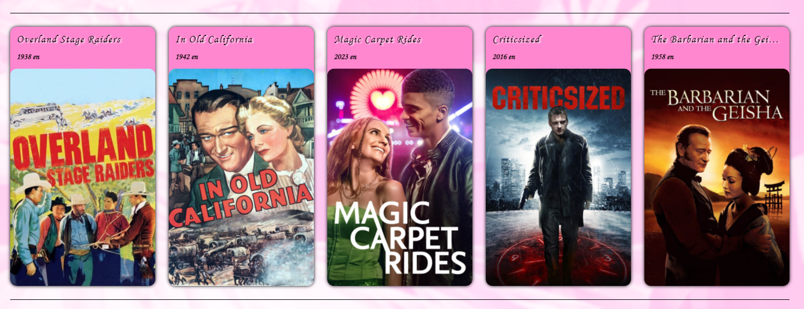

Рисунок 10 - Реализация объекта списка фильмов на заглавной странице веб-приложения

На рисунках 11, 12 и 13 представлена реализация объекта списка страниц на заглавной странице веб-приложения.

Инициализация объекта списка страниц осуществляется в файле:

next-app\src\components\common\Pagination\Pagination.tsx

Настройка стилей объекта списка страниц осуществляется в файле:

next-app\src\components\common\Pagination\index.styled.ts

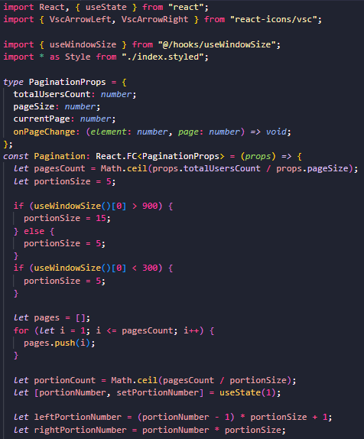

Рисунок 11 – Инициализация объекта списка страниц в файле Pagination.tsx, часть 1

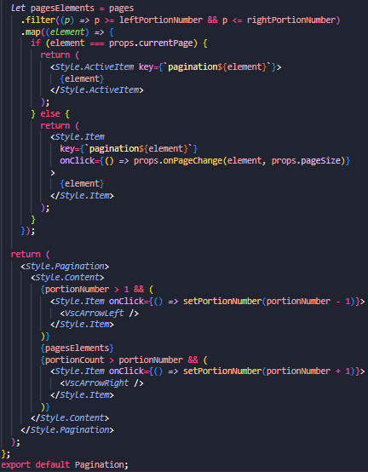

Рисунок 12 – Инициализация объекта списка страниц в файле Pagination.tsx, часть 2

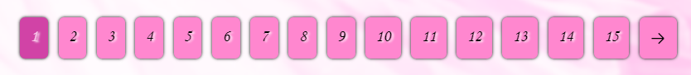

Рисунок 13 - Реализация объекта списка страниц на заглавной странице веб-приложения

На рисунках 14 и 15 представлена реализация объекта жанра фильма во вкладке Details.

Инициализация объекта жанра фильма осуществляется в файле:

next-app\src\components\templates\Details\GenreItem\GenreItem.tsx

Настройка стилей объекта жанра фильма осуществляется в файле:

next-app\src\components\templates\Details\GenreItem\index.styled.ts

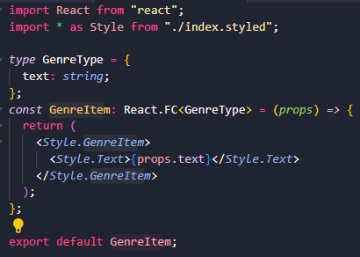

Рисунок 14 – Инициализация объекта жанра фильма в файле GenreItem.tsx



Рисунок 15 - Реализация объекта жанра фильма во вкладке Details

На рисунках 16 и 17 представлена реализация объекта статистики фильма во вкладке Details.

Инициализация объекта статистики фильма осуществляется в файле:

next-app\src\components\templates\Details\StatisticItem\StatisticItem.tsx

Настройка стилей объекта статистики фильма осуществляется в файле:

next-app\src\components\templates\Details\StatisticItem\index.styled.ts

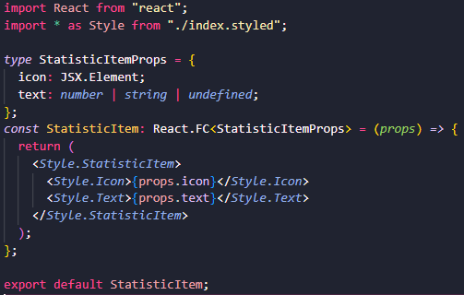

Рисунок 16 – Инициализация объекта статистики фильма в файле StatisticItem.tsx



Рисунок 17 - Реализация объекта статистики фильма во вкладке Details

На рисунках 18 и 19 представлена реализация объекта торрента фильма во вкладке Details.

Инициализация объекта торрента фильма осуществляется в файле:

next-app\src\components\templates\Details\TorrentItem\index.tsx

Настройка стилей объекта торрента фильма осуществляется в файле:

next-app\src\components\templates\Details\TorrentItem\index.styled.ts

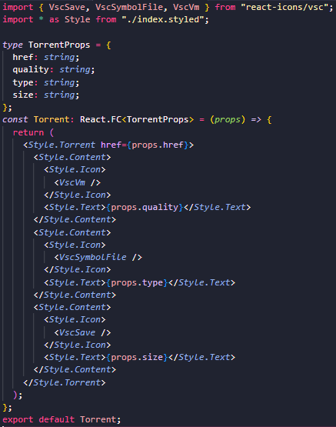

Рисунок 18 – Инициализация объекта торрента фильма в файле index.tsx



Рисунок 19 - Реализация объекта торрента фильма во вкладке Details

На рисунках 20 и 21 представлена реализация объекта комментариев к фильму из списка комментариев во вкладке Details.

Инициализация объекта комментария к фильму осуществляется в файле:

next-

app\src\components\templates\Details\CommentItem\CommentItem.tsx

Настройка стилей объекта комментария к фильму осуществляется в файле:

next-app\src\components\templates\Details\CommentItem\index.styled.ts

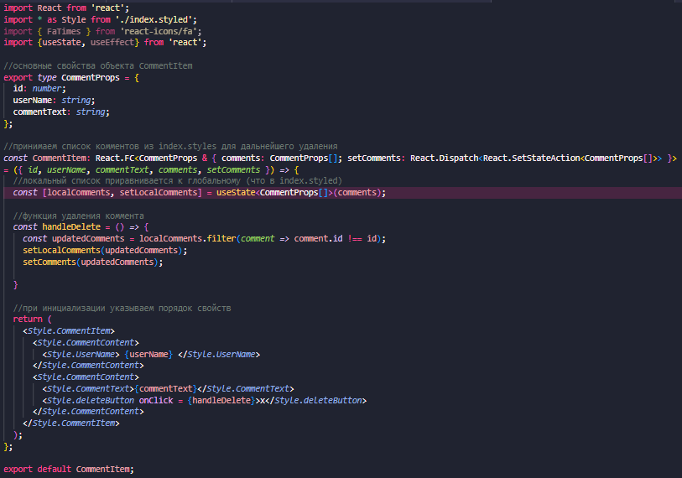

Рисунок 20 – Инициализация объекта комментария к фильму в файле CommentItem.tsx

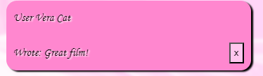

Рисунок 21 - Реализация объекта комментария к фильму из списка комментариев во вкладке Details

На рисунках 22-27 представлена реализация вкладки Details. Вкладка Details включает в себя баннер фильма, кнопки Download и Watch Now, заголовок фильма, год выхода фильма, список иконок статистики, список жанров, описание фильма, блок комментариев и список торрентов фильма.

Инициализация вкладки Details осуществляется в файле:

next-app\src\components\templates\Details\index.tsx

Настройка стилей вкладки Details осуществляется в файле:

next-app\src\components\templates\Details\index.styled.ts

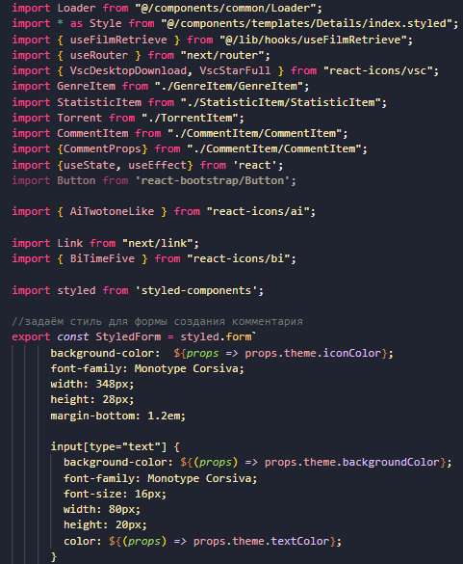

Рисунок 22 – Инициализация вкладки Details в файле index.tsx, часть 1

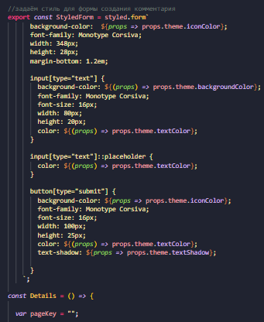

Рисунок 23 – Инициализация вкладки Details в файле index.tsx, часть 2

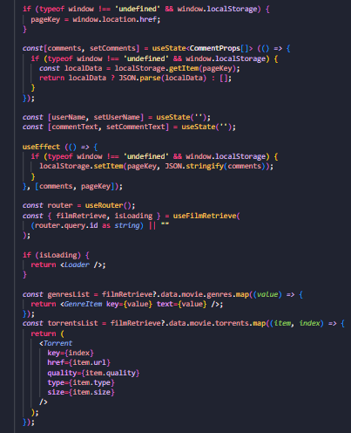

Рисунок 24 – Инициализация вкладки Details в файле index.tsx, часть 3

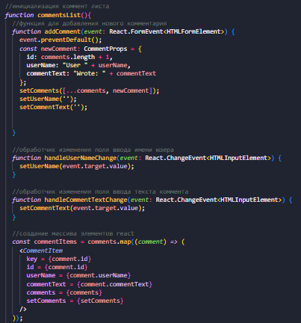

Рисунок 25 – Инициализация вкладки Details в файле index.tsx, часть 4

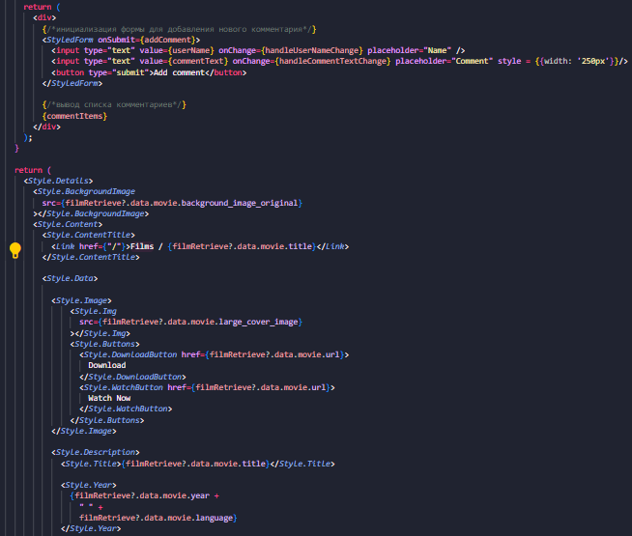

Рисунок 26 – Инициализация вкладки Details в файле index.tsx, часть 5

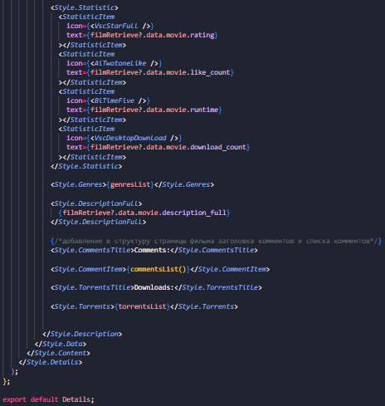

Рисунок 27 – Инициализация вкладки Details в файле index.tsx, часть 6

На рисунках 28-31 представлено конечное изображение созданного веб-приложения в светлой и тёмной теме.

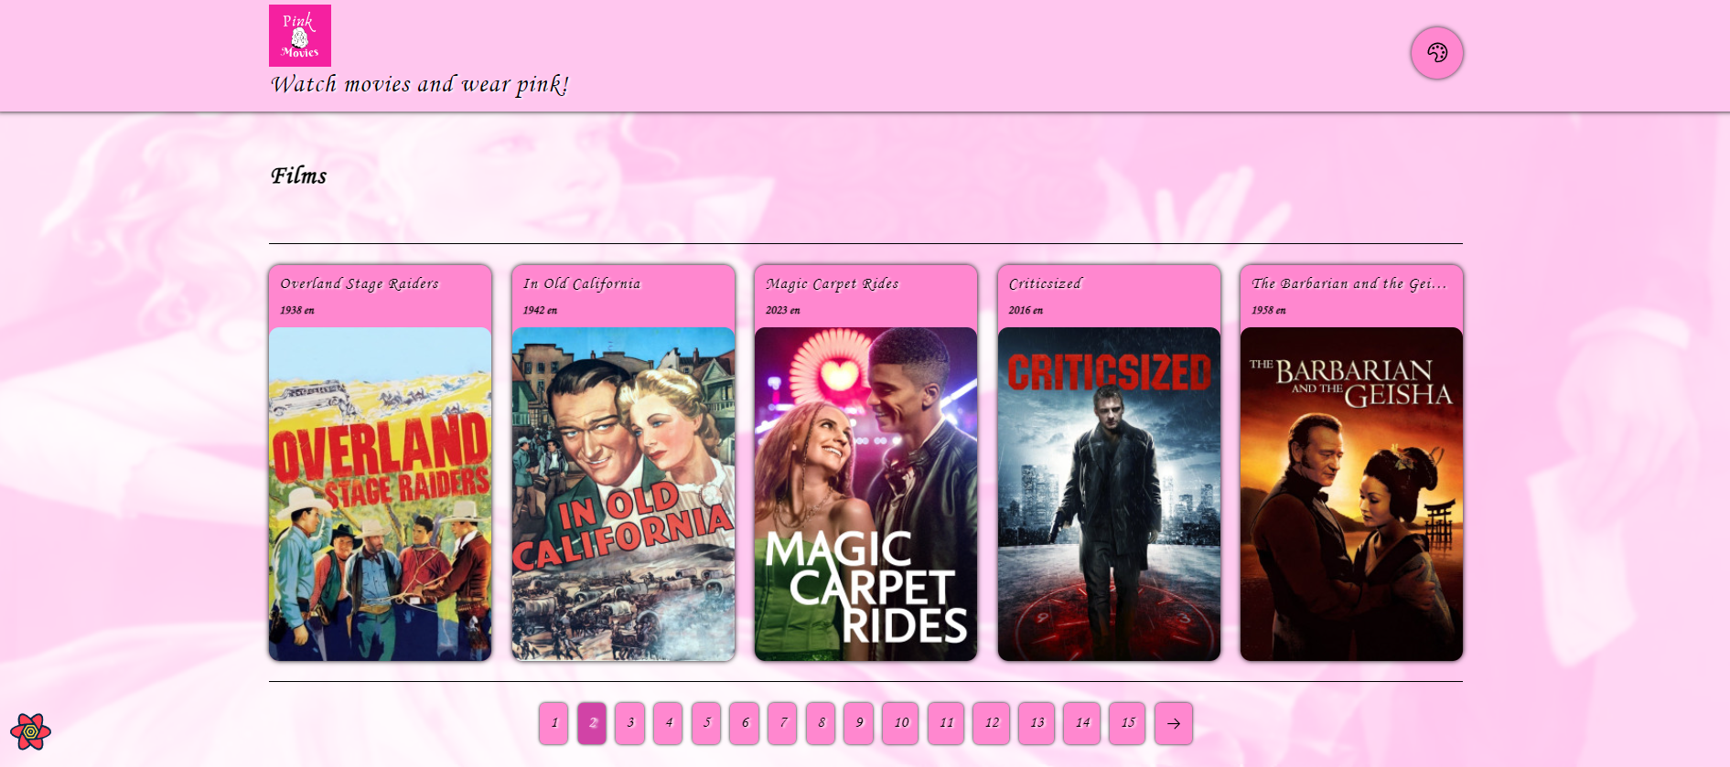

Рисунок 28 – Заглавная страница веб-приложения, светлая тема

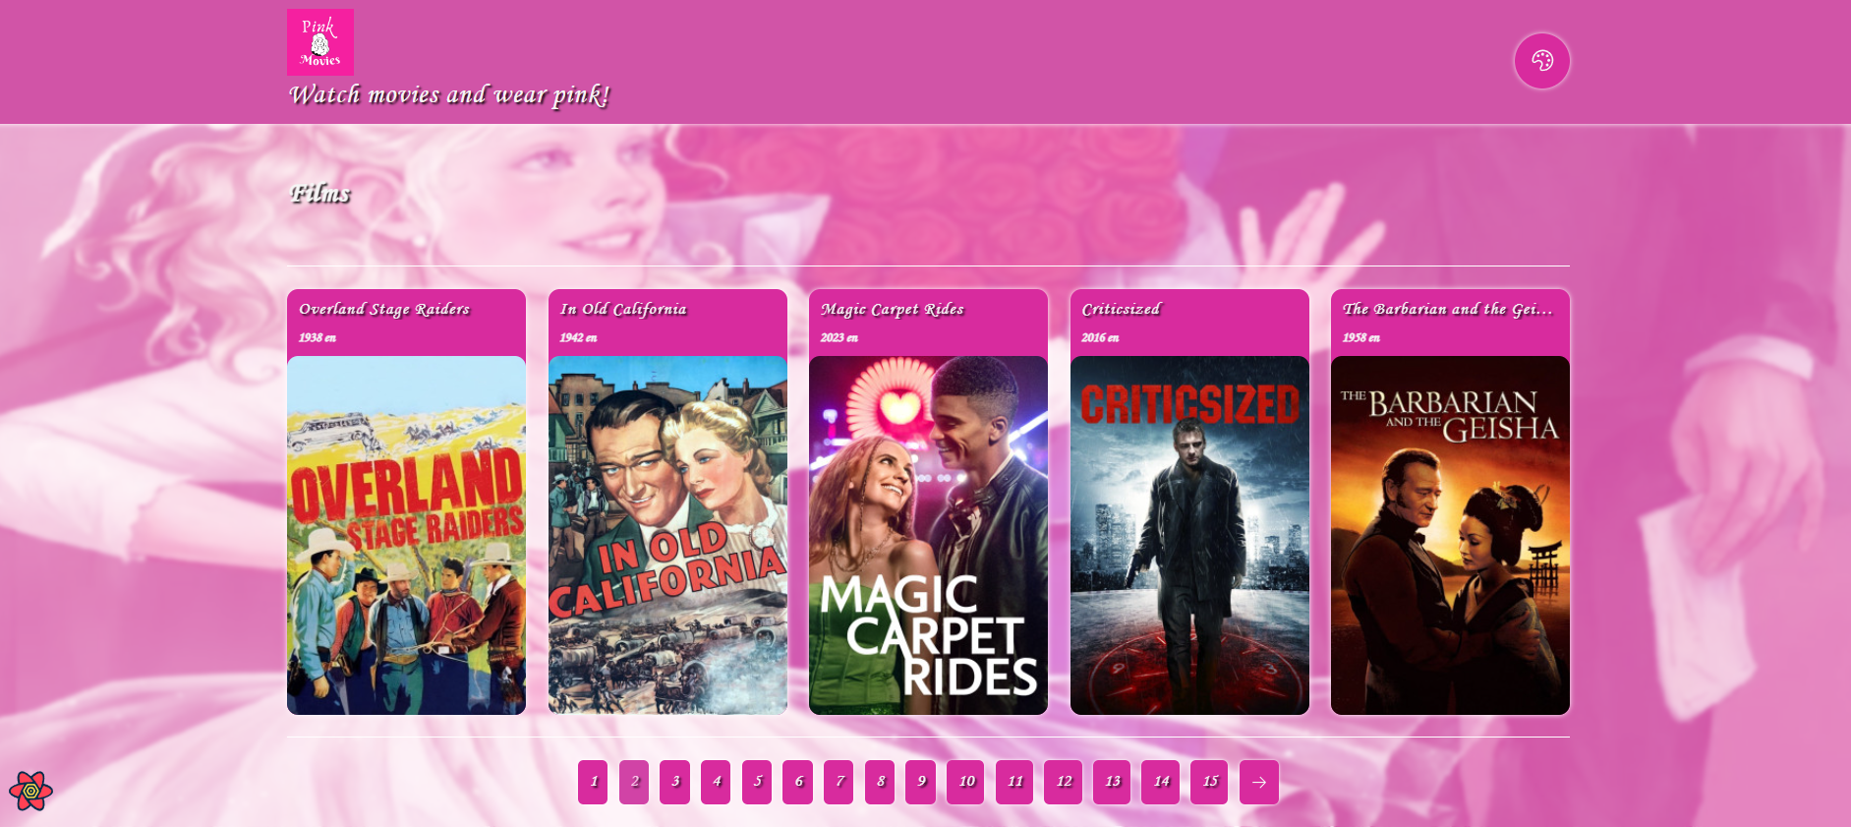

Рисунок 29 – Заглавная страница веб-приложения, тёмная тема

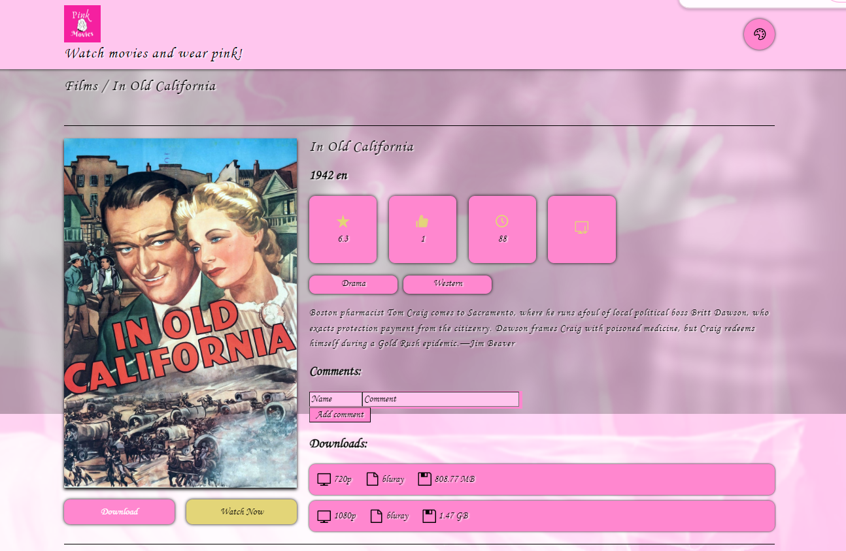

Рисунок 30 – Вкладка Details, светлая тема

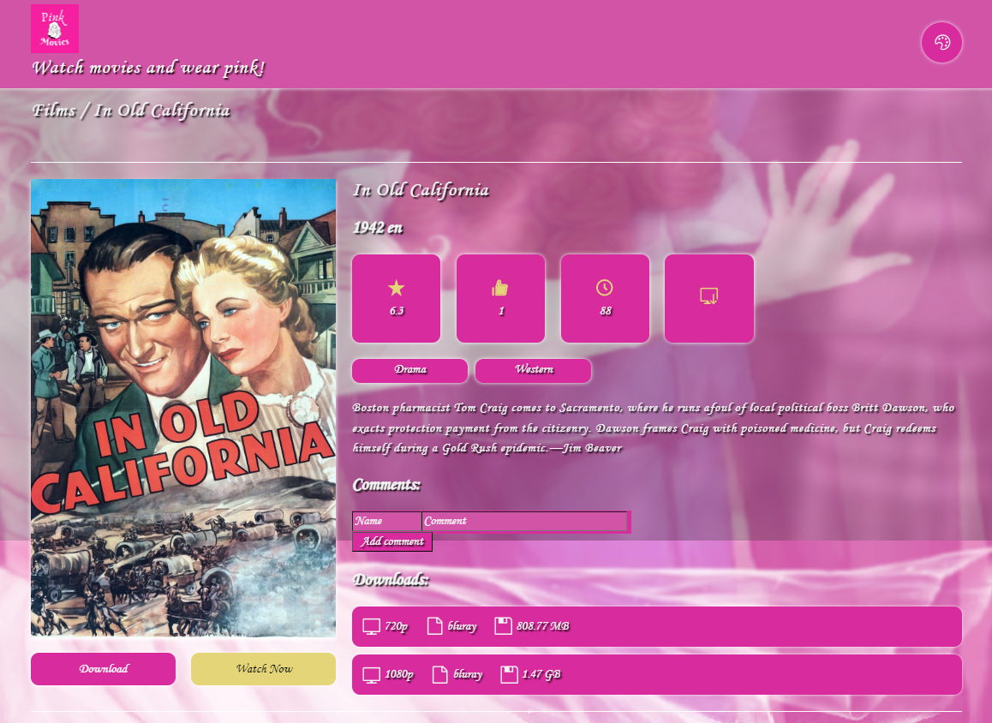

Рисунок 31 – Вкладка Details, тёмная тема

# **Вывод**

В результате работы над данным проектом было разработано веб-приложение, осуществляющее взаимодействие с API, содержащим список фильмов, а также визуализирующее получаемые от API данные. Данные о фильмах, получаемые от API, визуализируются в виде таблицы-списка фильмов, где для каждого фильма генерируется отдельная вкладка, содержащая основную информацию о фильме. При этом во вкладке фильма была добавлена возможность оставлять неограниченное количество комментариев, а также удалять их в любой момент времени.